SISTEMA PARA EL DESARROLLO INTEGRAL DE LA FAMILIA DEL MUNICIPIO DE MOROLEON, GTO.

NOTAS DE GESTIÓN ADMINISTRATIVA

Los Estados Financieros de los entes públicos, proveen de información financiera a los principales usuarios de la misma, al Congreso y a los ciudadanos.

El objetivo del presente documento es la revelación del contexto y de los aspectos económicos financieros más relevantes que influyeron en las decisiones del período, y que deberán ser considerados en la elaboración de los estados financieros para la mayor comprensión de los mismos y sus particularidades.

De esta manera, se informa y explica la respuesta del gobierno a las condiciones relacionadas con la información financiera de cada período de gestión; además, de exponer aquellas políticas que podrían afectar la toma de decisiones en períodos posteriores.

- Las notas de gestión administrativa deben contener los siguientes puntos:

Contenido
1. Introducción: 2
2. Describir el panorama Económico y Financiero: 2
3. Autorización e Historia: 2
4. Organización y Objeto Social: 2
5. Bases de Preparación de los Estados Financieros: 4
6. Políticas de Contabilidad Significativas: 4
7. Posición en Moneda Extranjera y Protección por Riesgo Cambiario: 5
8. Reporte Analítico del Activo: 6
9. Fideicomisos, Mandatos y Análogos: 7
10. Reporte de la Recaudación: 7
11. Información sobre la Deuda y el Reporte Analítico de la Deuda: 7
12. Calificaciones otorgadas: 8
13. Proceso de Mejora: 8
14. Información por Segmentos: 8
15. Eventos Posteriores al Cierre: 8
16. Partes Relacionadas: 8
17. Responsabilidad Sobre la Presentación Razonable de la Información Contable: 9

1. Introducción:
Breve descripción de las actividades principales de la entidad.
Contamos con 22 servicios dirigidos a la sociedad en diferentes áreas como son: área médica, rehabilitación, psicología, discapacidad, Cadi, Caic, Cemaiv, Red móvil, Nutrición, Centro Gerontológico y Preescolar en comunidad.

2. Describir el panorama Económico y Financiero:
Se informará sobre las principales condiciones económico-financieras bajo las cuales el ente público estuvo operando; y las cuales influyeron en la toma de decisiones de la administración; tanto a nivel local como federal.
Trabajamos con un presupuesto anual el cual se divide en diversas partidas económicas y son consumidas en el trascurso del año de acuerdo a las necesidades de la institución, de igual manera cada gasto realizado se realiza bajo una logística que nos permita tener las evidencias completas de comprobación.

3. Autorización e Historia:

Se informará sobre:

a) Fecha de creación del ente.
18 de agosto de 1988

b) Principales cambios en su estructura (interna históricamente).
Se Publicó reglamento interno en el periódico oficial del Gobierno de Guanajuato el día 12 de Julio del 2011

4. Organización y Objeto Social:

Se informará sobre:

a) Objeto social.
Luchar y Enfrentar con lealtad y compromiso de servir todas las áreas y situaciones especiales de vulnerabilidad social dentro de la población Moroleonense procurando satisfacer las necesidades prioritarias de las familias, fomentando e igualando las oportunidades y promoviendo el desarrollo humano para lograr la integración en la sociedad.

b) Principal actividad.
Promover institucionalmente y en la medida de las posibilidades el fortalecimiento de la integración familiar como rector y cimiento de una sociedad sustentable y con altos valores humanos, a través de modelos y programas integrales de Asistencia Social.

c) Ejercicio fiscal (mencionar, por ejemplo: enero a diciembre de 2019).
Se realiza periodos de Enero a Diciembre 2026.

d) Régimen jurídico (Forma como está dada de alta la entidad ante la S.H.C.P., ejemplos: S.C., S.A., Personas morales sin fines de lucro, etc.).
Esta dado de alta como Sistema para el Desarrollo Integral de la Familia del Municipio de Moroleón, Gto. Persona Moral sin fines de lucro.

e) Consideraciones fiscales del ente: Revelar el tipo de contribuciones que esté obligado a pagar o retener.
Se tiene obligaciones con retenciones de: ISR a trabajadores, ISR servicios profesionales, ISR por sobre Nomina e impuesto cedular

f) Estructura organizacional básica.
*Anexar organigrama de la entidad.
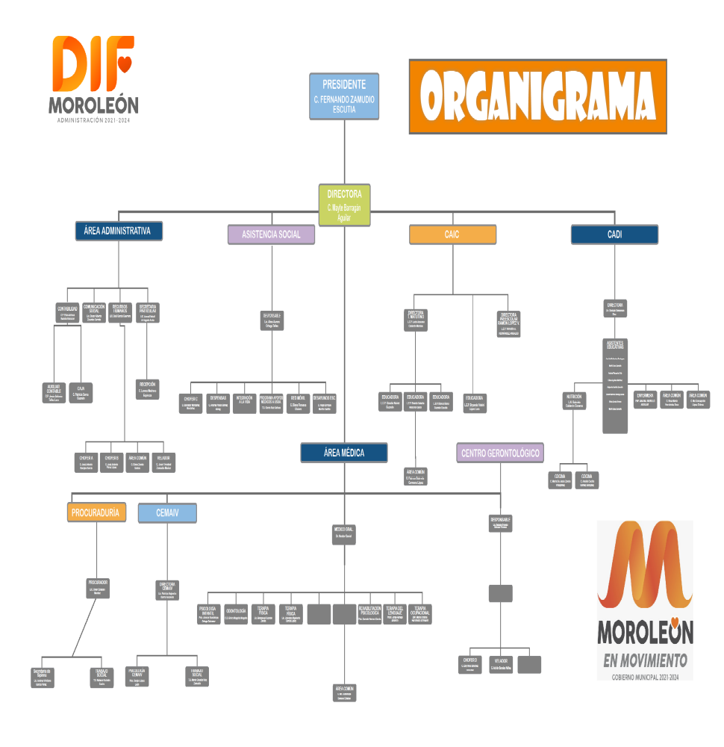

g) Fideicomisos, mandatos y análogos de los cuales es fideicomitente o fideicomisario. No aplica

5. Bases de Preparación de los Estados Financieros:
Se informará sobre:

a) Si se ha observado la normatividad emitida por el CONAC y las disposiciones legales aplicables.
Si se han observado con la CONAC.

b) La normatividad aplicada para el reconocimiento, valuación y revelación de los diferentes rubros de la información financiera, así como las bases de medición utilizadas para la elaboración de los estados financieros; por ejemplo: costo histórico, valor de realización, valor razonable, valor de recuperación o cualquier otro método empleado y los criterios de aplicación de los mismos.
Se maneja criterio de costo histórico

c) Postulados básicos.
No se aplica este inciso.

d) Normatividad supletoria. En caso de emplear varios grupos de normatividades (normatividades supletorias), deberá realizar la justificación razonable correspondiente, su alineación con los PBCG y a las características cualitativas asociadas descritas en el MCCG (documentos publicados en el Diario Oficial de la Federación, agosto 2009).
No se aplica este inciso.

e) Para las entidades que por primera vez estén implementando el base devengado de acuerdo a la Ley de Contabilidad, deberán:

*Revelar las nuevas políticas de reconocimiento:
Ya están implementados

*Plan de implementación:
Ya están implementados

*Revelar los cambios en las políticas, la clasificación y medición de las mismas, así como su impacto en la información financiera:
Ya están implementados

6. Políticas de Contabilidad Significativas:

Se informará sobre:

a) Actualización: se informará del método utilizado para la actualización del valor de los activos, pasivos y Hacienda Pública/Patrimonio y las razones de dicha elección. Así como informar de la desconexión o reconexión inflacionaria:
Se realizan bajo las observaciones realizadas por la Auditoria Superior del Estado de Guanajuato y contraloría se aplican para su corrección.

b) Informar sobre la realización de operaciones en el extranjero y de sus efectos en la información financiera gubernamental:
No contamos con este inciso.

c) Método de valuación de la inversión en acciones de Compañías subsidiarias no consolidadas y asociadas:
No contamos con este inciso.

d) Sistema y método de valuación de inventarios y costo de lo vendido:
No contamos con este inciso.

e) Beneficios a empleados: revelar el cálculo de la reserva actuarial, valor presente de los ingresos esperados comparado con el valor presente de la estimación de gastos tanto de los beneficiarios actuales como futuros:
No contamos con este inciso.

f) Provisiones: objetivo de su creación, monto y plazo:
Su creación y Objetivo fue para llevar un mejor control de los recursos en un plazo de un año.

g) Reservas: objetivo de su creación, monto y plazo:
Su creación y Objetivo fue para llevar un mejor control de los recursos en un plazo de un año del monto asignado de la nómina de servicios personales.

h) Cambios en políticas contables y corrección de errores junto con la revelación de los efectos que se tendrá en la información financiera del ente público, ya sea retrospectivos o prospectivos:
Se realizan bajo las observaciones realizadas por la Auditoria Superior del Estado de Guanajuato y contraloría se aplican para su corrección.

i) Reclasificaciones: Se deben revelar todos aquellos movimientos entre cuentas por efectos de cambios en los tipos de operaciones:
A medida de las observaciones realizadas por la Auditoria Superior del Estado de Guanajuato y contraloría son aplicadas para su corrección.

j) Depuración y cancelación de saldos:
A medida de las observaciones realizadas por el órgano de fiscalización y contraloría son aplicadas para su corrección.

7. Posición en Moneda Extranjera y Protección por Riesgo Cambiario:

Se informará sobre:

- Activos en moneda extranjera:
No se cuenta con este inciso.

b) Pasivos en moneda extranjera:
No se cuenta con este inciso.

c) Posición en moneda extranjera:
No se cuenta con este inciso.

d) Tipo de cambio:
No se cuenta con este inciso.

e) Equivalente en moneda nacional:
No se cuenta con este inciso.

Lo anterior por cada tipo de moneda extranjera que se encuentre en los rubros de activo y pasivo.
Adicionalmente se informará sobre los métodos de protección de riesgo por variaciones en el tipo de cambio.

8. Reporte Analítico del Activo:

Debe mostrar la siguiente información:

a) Vida útil o porcentajes de depreciación, deterioro o amortización utilizados en los diferentes tipos de activos:
Se aplican bajo los lineamientos y normas de contabilidad gubernamental

b) Cambios en el porcentaje de depreciación o valor residual de los activos:
Se aplican bajo los lineamientos y normas de contabilidad gubernamental

c) Importe de los gastos capitalizados en el ejercicio, tanto financieros como de investigación y desarrollo:
No aplica este inciso

d) Riesgos por tipo de cambio o tipo de interés de las inversiones financieras:
No aplica este inciso

e) Valor activado en el ejercicio de los bienes construidos por la entidad:
No aplica este inciso

f) Otras circunstancias de carácter significativo que afecten el activo, tales como bienes en garantía, señalados en embargos, litigios, títulos de inversiones entregados en garantías, baja significativa del valor de inversiones financieras, etc.:
No aplica este inciso

g) Desmantelamiento de Activos, procedimientos, implicaciones, efectos contables:
No aplica este inciso

h) Administración de activos; planeación con el objetivo de que el ente los utilice de manera más efectiva:
Se realiza por área, cada área tiene un responsable de los activos a su resguardo quien lleva un control y la mejor aplicación de los mismos esto con el fin de mejor control y cuidado de los mismos.

Adicionalmente, se deben incluir las explicaciones de las principales variaciones en el activo, en cuadros comparativos como sigue:

a) Inversiones en valores:
Se realiza por área, cada área tiene un responsable de los activos a su resguardo quien lleva un control y la mejor aplicación de los mismos esto con el fin de mejor control y cuidado de los mismos.

b) Patrimonio de Organismos descentralizados de Control Presupuestario Indirecto:
No se cuenta con ello

c) Inversiones en empresas de participación mayoritaria:
No se cuenta con ello

d) Inversiones en empresas de participación minoritaria:
No se cuenta con ello

e) Patrimonio de organismos descentralizados de control presupuestario directo, según corresponda:
No se cuenta con ello

9. Fideicomisos, Mandatos y Análogos:

Se deberá informar:

a) Por ramo administrativo que los reporta:
No se cuenta con ello

b) Enlistar los de mayor monto de disponibilidad, relacionando aquéllos que conforman el 80% de las disponibilidades:
No se cuenta con ello

10. Reporte de la Recaudación:

a) Análisis del comportamiento de la recaudación correspondiente al ente público o cualquier tipo de ingreso, de forma separada los ingresos locales de los federales:
Manejamos un control de manera separada con los ingresos locales y federales

b) Proyección de la recaudación e ingresos en el mediano plazo:
No aplicamos este inciso

11. Información sobre la Deuda y el Reporte Analítico de la Deuda:

a) Utilizar al menos los siguientes indicadores: deuda respecto al PIB y deuda respecto a la recaudación tomando, como mínimo, un período igual o menor a 5 años.

b) Información de manera agrupada por tipo de valor gubernamental o instrumento financiero en la que se consideren intereses, comisiones, tasa, perfil de vencimiento y otros gastos de la deuda.
* Se anexará la información en las notas de desglose.

12. Calificaciones otorgadas:

Informar, tanto del ente público como cualquier transacción realizada, que haya sido sujeta a una calificación crediticia:
No se cuanta con este número

13. Proceso de Mejora:

Se informará de:

a) Principales Políticas de control interno:
Se cuenta con un reglamento interno que está vigente a esta fecha publicado en el diario oficial el 12 de Julio del 2011

b) Medidas de desempeño financiero, metas y alcance:
No se aplica este inciso

14. Información por Segmentos:

Cuando se considere necesario se podrá revelar la información financiera de manera segmentada debido a la diversidad de las actividades y operaciones que realizan los entes públicos, ya que la misma proporciona información acerca de las diferentes actividades operativas en las cuales participa, de los productos o servicios que maneja, de las diferentes áreas geográficas, de los grupos homogéneos con el objetivo de entender el desempeño del ente, evaluar mejor los riesgos y beneficios del mismo; y entenderlo como un todo y sus partes integrantes.

Consecuentemente, esta información contribuye al análisis más preciso de la situación financiera, grados y fuentes de riesgo y crecimiento potencial de negocio.

15. Eventos Posteriores al Cierre:

El ente público informará el efecto en sus estados financieros de aquellos hechos ocurridos en el período posterior al que informa, que proporcionan mayor evidencia sobre eventos que le afectan económicamente y que no se conocían a la fecha de cierre.

16. Partes Relacionadas:

Se debe establecer por escrito que no existen partes relacionadas que pudieran ejercer influencia significativa sobre la toma de decisiones financieras y operativas:
No se aplica

17. Responsabilidad Sobre la Presentación Razonable de la Información Contable:

La Información Contable está firmada en cada página de la misma y se incluye al final la siguiente leyenda: “Bajo protesta de decir verdad declaramos que los Estados Financieros y sus notas, son razonablemente correctos y son responsabilidad del emisor”. Lo anterior, no es aplicable para la información contable consolidada.

Nota 1: En cada una de las 16 notas de gestión administrativa el ente público deberá poner la nota correspondiente o en su caso la leyenda “Esta nota no le aplica al ente público” y una breve explicación del motivo por el cual no le es aplicable.

“Bajo protesta de decir verdad declaramos que los Estados Financieros y sus notas, son razonablemente correctos y son responsabilidad del emisor”.

Autorizo: | Elaboro:
______________________________ | _________________________________
C. Diana Paulina Pizano Garcia | CP David Fonseca Bedolla
Directora SMDIF Moroleón | Contador DIF Moroleón

